Thema: Wegbeschreibung | Name:
Aufgabe 1)

Im nächsten Schuljahr kommt eine neue Studierendengruppe an die Schule.
Sie kennen den Weg zu eurem jetzigen Klassenzimmer nicht.
Schreibe ihnen eine Wegbeschreibung, die wir ihnen vorab schicken können.
Beginne am Eingangstor zum Pausenhof und ende an der Klassenzimmertür.
Die Studierenden waren noch nie im Schulhaus! Beschreibe es so, dass sie das Klassenzimmer nur mit der Hilfe von eurem Brief finden. Schreibe sachlich.
Deine Wegbeschreibung



Zusatzaufgabe 1

- Nimm dir ein Tablet und eine Tastatur.
- Öffne das Textverarbeitungsprogramm Pages.
- Schreibe deinen Namen über die Überschrift.
- Tippe deine Wegbeschreibung ab.
- Melde dich, wenn du fertig bist. Frau Korte hilft dir, deine Datei zu speichern.

Kriterien einer guten Wegbeschreibung

- Klarer Start und klares Ziel
Beschreibe deutlich, wo der Weg beginnt und wohin er führen soll.

- Richtige Reihenfolge
Beschreibe auffällige Dinge, an denen die Studierenden vorbeigehen werden. Zum Beispiel Hauswände, Türen, Treppen oder Schilder.

- Adjektive benutzen
Zum Beispiel: Gehe an der grünen, großen Tür vorbei.

- Richtungshinweise geben
Benutze Wörter wie: geradeaus, links, rechts, nach oben, durch die Tür, an … vorbei

- Schreibe in Du-Form
Zum Beispiel: Zuerst gehst du …

- Verschiedene Satzanfänge
Zum Beispiel: Zuerst, anschließend, danach …

- Schreibe sachlich.
Schreibe keine Geschichte.
Umschreibe keine Gefühle.
Verwende keine Ich-Sätze.
Verwende keine wörtliche Rede.

Kriterien einer guten Wegbeschreibung (kindgerechte Darstellung)

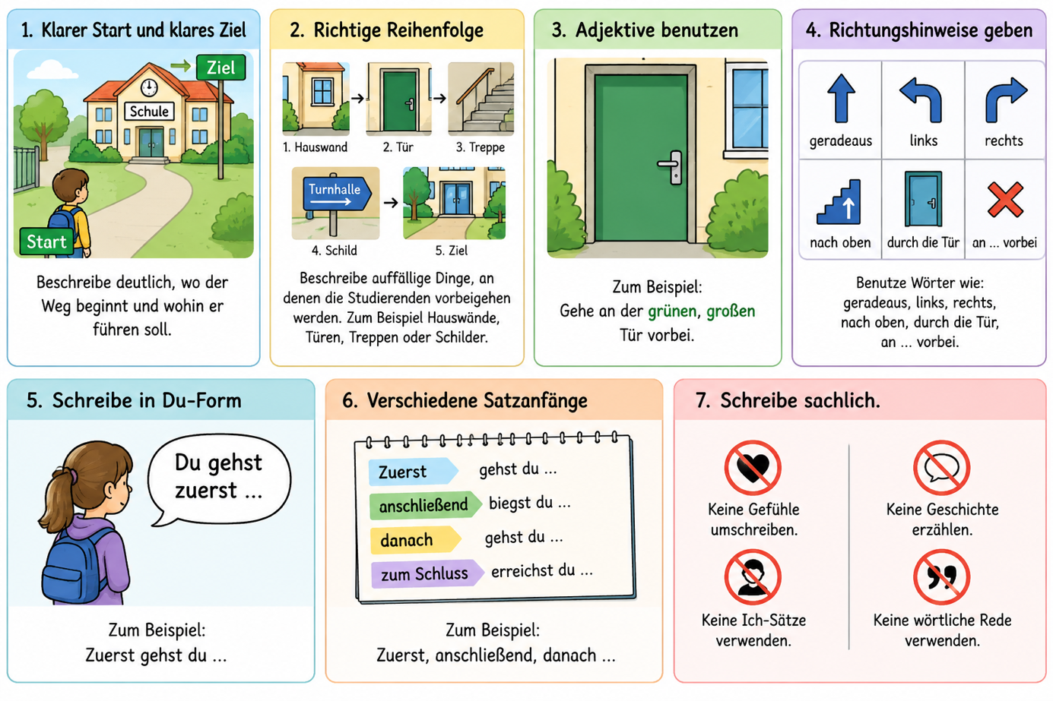
Bild generiert mit ChatGPT am 15.08.2026

Formulierungshilfen

links, rechts, nach oben, geradeaus, die Treppe nach oben, an … vorbei
Du startest bei …
Dein Weg endet bei …
Schulhaus
Gebäude
Tür
Wand
Pausenhof
Stockwerk
Toiletten
Treppenstufen
Klassenzimmertür
groß, klein, gelb, grau, rot, braun, bunt, hell
zuerst, dann, danach
gehen, biegen, sehen, vorbeigehen

